实验名称___ VLAN防MAC欺骗 实验日期____20251023___
姓名___ XXXXXX 学号 XXXXXXXXXXXXXXX

1.实验目的
1. 验证通过VLAN划分分割广播域的过程
2. 了解每一个VLAN有着独立的转发表的含义
3. 验证MAC地址欺骗的攻击范围
4. 验证通过VLAN划分防御MAC地址欺骗攻击的过程

2.实验原理
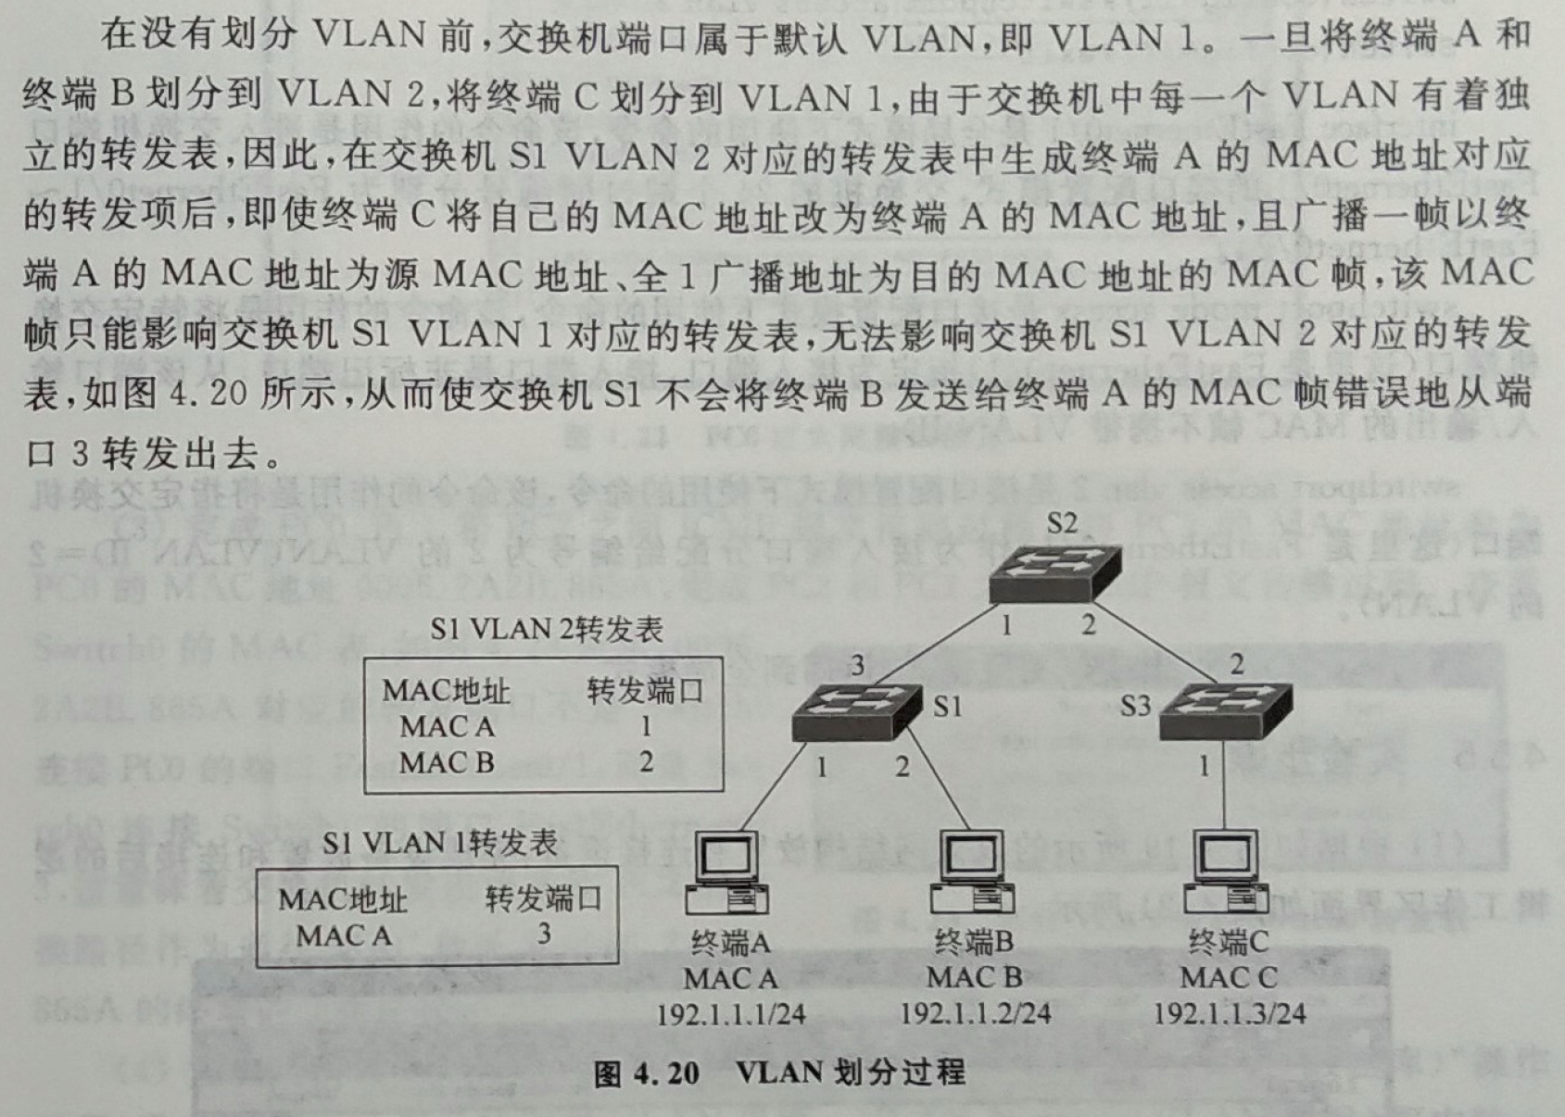

3.实验内容
1. 根据实验一（过程详见《实验2-1附录》中MAC欺骗）中以太网结构及配置图，按照《实验2-2附录》要求，对网络划分VLAN，验证通过VLAN防御MAC地址欺骗。
2. 记录实验过程，形成实验报告，字数不限。

4.实验过程
1. 完成设备的连接，界面如下图所示。
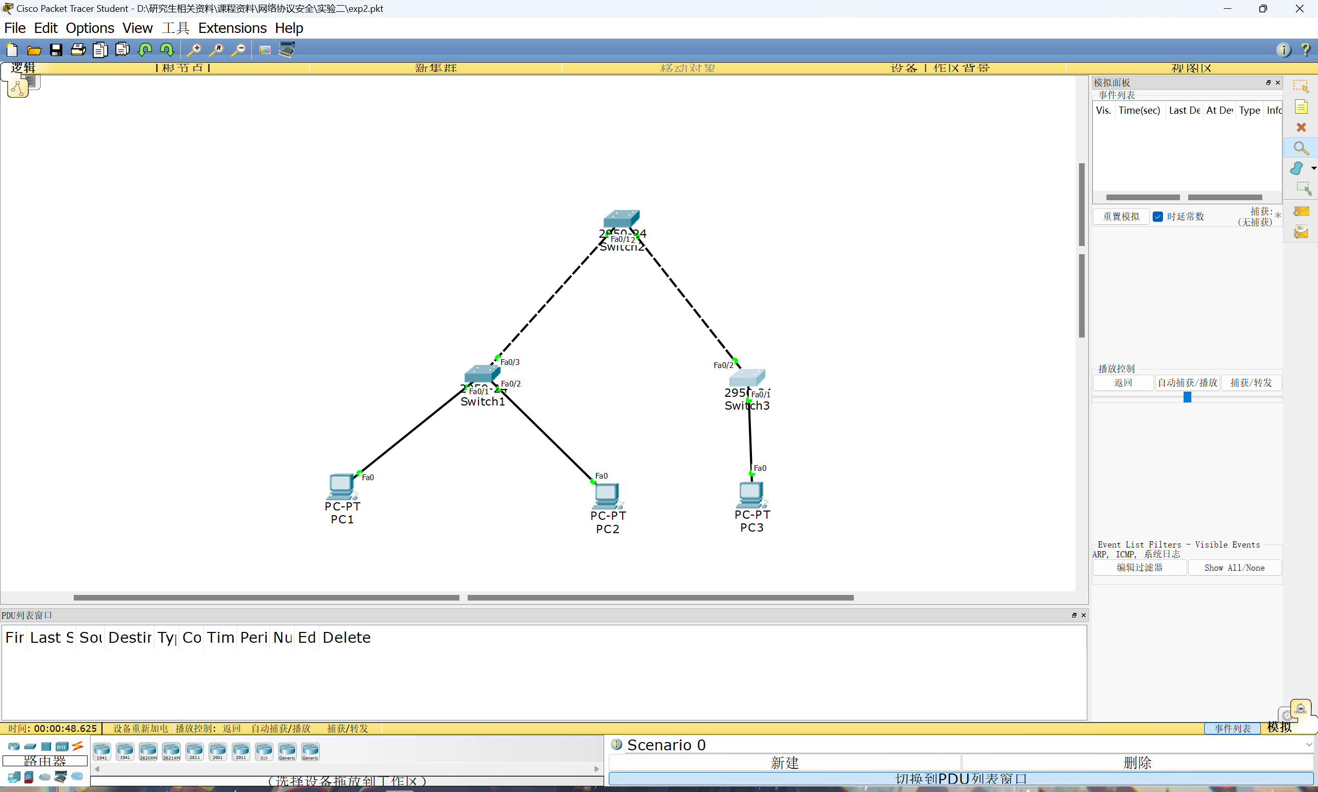

2. PC1以太网接口配置如图所示，其MAC地址为0001.9770.196E。
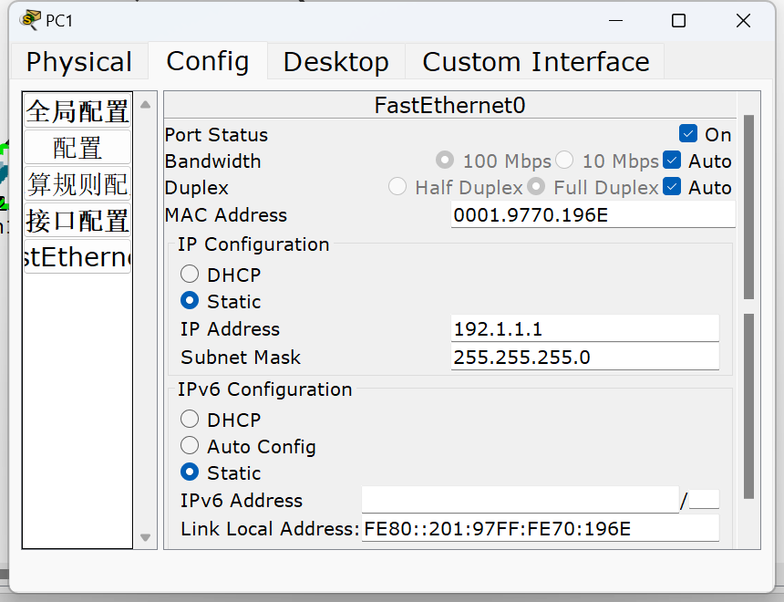

3. 完成PC1、PC2和PC3之间的ICMP报文传输过程。将PC3的MAC地址改为PC1的MAC地址，完成PC3对PC2之间的ICMP报文传输过程，查看switch1的转发表。如图所示，这意味着交换机通往PC1的路径被篡改。
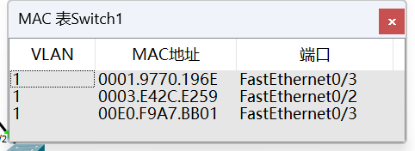

4. 完成交换机switch1创建VLAN的过程，创建新的VLAN编号2。
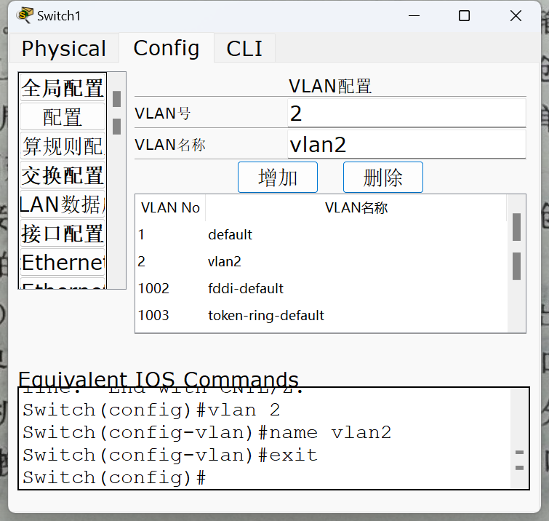

5. 完成交换机FastEthernet0/1操作过程，根据配置界面将VLAN ID设置为2。同时完成交换机FastEthernet0/2配置过程。
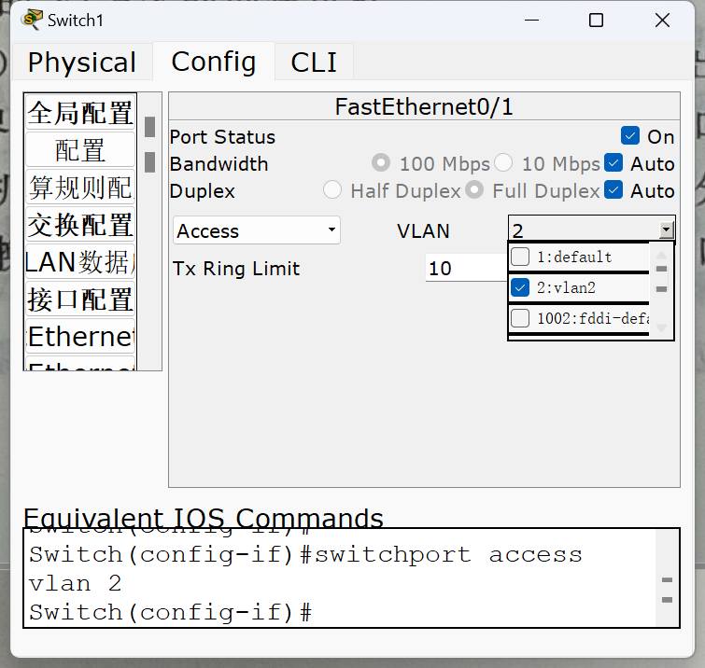

6. 完成PC1到PC2之间的ICMP报文传输过程，进行PC3到PC2的报文传输过程，结果失败，如图所示（报文被滞留在switch1）。
